Politique de télétravail

  - Objectif de la politique
Le but de la présente politique est d’encadrer le programme de télétravail mis sur pied par la Nom de la JCC. Plus précisément, la présente politique a pour objectif de fournir des critères et des exigences minimales pour l’admissibilité d’un employé au programme de télétravail et de prévoir ses obligations et celles de la JCC dans le cadre de ce programme.
Cette politique vise aussi à apporter un complément aux pratiques, aux directives et aux politiques en vigueur à la JCC et doit ainsi être respectée en tout temps.
Par contre, cette politique ne peut être interprétée pour garantir aux employés un quelconque droit au télétravail. Le fait de permettre le travail à distance relève du droit de gérance de la JCC et doit être considéré comme étant un privilège accordé aux employés méritants.
La JCC est également d’avis qu’une certaine présence au bureau sera nécessaire en vue de promouvoir la collaboration, l’esprit d’équipe et le renforcement et le maintien de la culture organisationnelle.
  - Définitions
- Télétravail : régime de travail selon lequel l’exécution des tâches de l’employé est effectuée en partie ou en totalité à distance, à partir de son domicile.
- Télétravailleur : employé qui travaille à distance à partir de son domicile et qui utilise les technologies de l’information pour effectuer son travail et communiquer avec ses collègues.
- Espace ou bureau de télétravail : espace ou bureau délimité se situant à l’adresse personnelle de l’employé où il est autorisé à exécuter le travail qu’il aurait autrement à accomplir au lieu de travail physique de la JCC.

  - Admissibilité au statut de télétravailleur
La JCC n’imposera le télétravail à aucun employé.
Tout employé à temps plein peut faire la demande de télétravail. Cependant, les employés qui ont une affectation particulière dont les tâches doivent être effectuées sur le lieu de travail physique de la JCC ne pourront bénéficier de la politique de télétravail pour l’accomplissement de leurs tâches.

De plus, les employés candidats devront rencontrer les exigences minimales suivantes :
- Rencontrer ou dépasser les objectifs de rendement tant qualitatifs que quantitatifs établis par la JCC pour le poste occupé;
- Rencontrer ou dépasser les objectifs d’assiduité établis par la JCC;
- Être en mesure de démontrer que son domicile est assuré par une couverture d’assurance habitation raisonnable;
- Disposer à son domicile d’un espace de travail qui rencontre les normes établies par la JCC pour les fins de télétravail;
- S’engager à fournir une photo de l’espace de télétravail envisagé afin de faciliter le processus de sélection décrit ci-dessous;
Tout employé désirant participer au programme de télétravail doit en aviser par écrit la direction.
La sélection des employés admissibles au programme de télétravail sera établie selon les besoins et les ressources de la JCC et selon l’ensemble du dossier de l’employé candidat.
  - Conditions de travail et description d’emploi
Le télétravailleur conservera tous les droits et les avantages auxquels il aurait droit s’il exerçait ses fonctions à partir du lieu de travail physique, tel que spécifié au contrat de travail intervenu entre la JCC et lui-même.
La description de tâches du télétravailleur ne sera pas modifiée par sa participation au programme de télétravail.

  - Horaire de travail et temps supplémentaire
L’horaire de travail du télétravailleur ne sera pas modifié par sa participation au programme de télétravail.
La JCC exige que les employés soient présents sur le lieu de travail physique de la JCC au moins une journée par semaine minimalement, ou selon toute directive supplémentaire déterminée par la JCC.
Les procédures existantes relatives au temps supplémentaire continuent de s’appliquer, le cas échéant, et ce, dans le cadre du programme de télétravail.

  - Télétravail à l’étranger
L’employé pourra se référer au guide Politiques RH quant à la possibilité d’effectuer du télétravail à l’étranger, étant entendu que toutes les modalités de la présente politique, lorsque applicables, devront être respectées par l’employé en cas de télétravail à l’étranger.
  - Espace de télétravail
Le télétravailleur doit disposer d’un poste de travail ergonomique installé dans une pièce sécuritaire et propice à garantir un haut niveau de concentration et le respect de la confidentialité.

L’espace de télétravail doit répondre aux normes reconnues par la JCC aux fins du télétravail (voir annexe 1).

  - Équipements fournis par le RJCCQ
La JCC fournit à chaque télétravailleur à domicile un ordinateur portable. La JCC assumera les frais encourus pour l’achat, l’entretien ainsi que le remplacement de cet ordinateur.
Le télétravailleur assume la responsabilité de remplacer tout équipement perdu ou endommagé suite à une mauvaise utilisation du matériel qui lui a été fourni par la JCC.
Le télétravailleur doit aviser la direction promptement de toute défaillance ou défaut de l’équipement que lui a fourni la JCC. Il ne doit pas tenter de réparer la défaillance ou le défaut, à moins qu’il ne s’agisse que d’un problème mineur et qu’il ait préalablement reçu l’autorisation de la direction pour ce faire.
Les équipements fournis au télétravailleur par la JCC demeurent en tout temps propriété de cette dernière.
Le télétravailleur ne doit pas utiliser les équipements fournis par la JCC à des fins autres que l’exécution de son travail.

  - Équipements, meubles et services fournis par le télétravailleur
Le télétravailleur assume la responsabilité d’équiper son espace de télétravail avec des équipements et fonctionnalités nécessaires. Il sera responsable des frais encourus pour les fins d’installation, de service et d’entretien de l’équipement lui appartenant. La JCC suggère fortement que le mobilier de bureau rencontre les normes ergonomiques établies à l’annexe 1.

  - Responsabilités de l’employeur
La JCC est tenue, en vertu de la Loi sur la santé et la sécurité au travail (ci-après la « L.S.S.T. »), de protéger la sécurité et l’intégrité physique de ses employés. Ainsi, dans le contexte du télétravail, la JCC doit s’assurer que l’organisation du travail ainsi que les méthodes et les techniques utilisées pour l’accomplir sont sécuritaires et qu’elles ne portent pas atteinte à la santé ou la sécurité du télétravailleur. La JCC doit également fournir au télétravailleur un matériel sécuritaire et assurer son maintien en bon état.
La JCC s’engage à donner au télétravailleur les directives nécessaires ainsi que lui fournir un encadrement adapté à la mise en place d’un environnement de télétravail sécuritaire et ergonomique.
La JCC est aussi responsable de prendre les mesures raisonnables en ce qui concerne la protection de l’ensemble des données utilisées et traitées à domicile par le télétravailleur dans le cadre de ses fonctions. La JCC est tenue de l’informer des règles liées à la protection des données et au besoin, de voir à lui donner la formation requise.
La JCC ne peut être tenue responsable des dommages causés au domicile et aux biens du télétravailleur, ni d’aucune blessure corporelle ou du décès de toute personne se trouvant au domicile du télétravailleur pouvant résulter de sa participation au programme de télétravail.

  - Responsabilités du télétravailleur
Le télétravailleur est tenu, en vertu de la L.S.S.T., de prendre les mesures nécessaires pour protéger sa santé, sa sécurité et son intégrité physique. De plus, le télétravailleur doit participer à l’identification ainsi qu’à l’élimination des risques liés aux accidents du travail ou aux maladies professionnelles sur le lieu de travail.
Le télétravailleur doit aussi faire en sorte que son espace de télétravail soit équipé comme il se doit et qu’il soit sécuritaire et suffisamment tranquille afin de lui permettre d’exécuter son travail de façon concentrée, productive et efficace. L’incapacité de ce dernier à entretenir un environnement de télétravail sécuritaire et sain, conformément à la présente politique, peut entraîner la fin de sa participation au programme de télétravail.
Le télétravailleur s’engage à respecter les règlements, les politiques et les procédures en vigueur à la JCC en tout temps dans le cadre de ses fonctions, ce qui inclut lorsqu’il œuvre dans son espace de télétravail.
Le télétravailleur est tenu de respecter les règlements relatifs à la sécurité de son domicile et les normes ergonomiques qui s’appliquent à son espace de télétravail.
Le télétravailleur est responsable d’assumer les coûts et les factures tels que les factures de services publics et les frais d’entretien liés à l’utilisation de son espace de télétravail à domicile (notamment chauffage, consommation d’électricité, couverture d’assurance, frais d’hypothèque ou de loyer, etc.).
Le télétravailleur prend les dispositions nécessaires pour s’assurer que ses obligations personnelles ne contreviennent pas au respect de son horaire de travail, à l’exécution efficace et diligente de son travail, ni à la réussite de ses objectifs pour la JCC.
Le télétravailleur doit rencontrer de manière suivie les objectifs de rendement tant qualitatifs que quantitatifs établis par la JCC, comme s’il travaillait en tout temps sur le lieu physique de l’entreprise.

  - Évaluation du rendement et respect des politiques
Le rendement du télétravailleur sera évalué et mesuré conformément aux pratiques courantes de la JCC.
Le télétravailleur se doit de respecter le manuel des employés, les politiques, les règles et règlements actuels et futurs de la JCC au même titre que les employés travaillant dans les locaux de la JCC.

  - Sécurité et confidentialité
Le télétravailleur est tenu de respecter les politiques en vigueur s’appliquant à la sécurité de son espace de télétravail et à l’utilisation des technologies de l’information. Il est aussi tenu de protéger la confidentialité des accès, des données et des informations confidentielles auxquelles il a accès dans le cadre ou à l’occasion de son travail.
Les données et les informations concernant la JCC et ses clients ne doivent pas être stockées sur un lecteur de disque local ou toute autre forme de mémoire des données, y compris les mémoires reliées en réseau. Les données et les informations concernant la JCC et ses clients ne doivent pas être transmises par voie électronique ou par l’entremise de système personnel de courriel ou de logiciel de clavardage, à l’exception des supports électroniques fournis par la JCC.
Le télétravailleur doit s’assurer de ne pas laisser à la vue de tiers non autorisés (membres de la famille, amis, invités, etc.) toute information confidentielle à laquelle il a accès dans le cadre ou à l’occasion de son travail.
  - Fin de la participation au programme
La participation au programme de télétravail s’effectue sur une base volontaire : les consentements de la JCC et du télétravailleur sont donc nécessaires à la mise en place et à la poursuite de ce programme.
Dans l’éventualité où la situation personnelle du télétravailleur aurait changé et que ce dernier ne désirerait plus travailler à domicile, celui-ci devra envoyer un préavis écrit de deux semaines à la direction afin de l’informer de sa décision.
La JCC se réserve également le droit de mettre fin au programme de télétravail à son entière discrétion moyennant un préavis écrit de deux semaines envoyé au télétravailleur. La JCC informera alors ce dernier du lieu de travail désigné où il sera appelé à exercer ses fonctions.
À la suite de la fin de sa participation au programme, le télétravailleur poursuivra ses fonctions à un poste de travail similaire à celui qu’il détenait avant le début du télétravail, avec titre, salaire et avantages sociaux intacts, le tout conformément aux politiques en vigueur au sein de la JCC.
À la suite de la fin de sa participation au programme, le télétravailleur rendra promptement à la JCC tous les biens de cette dernière en sa possession dans leur condition originale, en tenant compte d’une usure normale.
Il est à noter qu’en tout temps, la JCC conserve le droit de mettre fin au programme de télétravail sans préavis si elle a des motifs raisonnables de croire que le télétravailleur manque ou a manqué à son obligation de loyauté à l’égard de la JCC ou qu’il s’adonne ou s’est adonné à du « vol de temps ». Une telle conduite de la part du télétravailleur pourrait, selon la gravité des manquements reprochés, entraîner des sanctions disciplinaires pouvant aller jusqu’au congédiement immédiat.

  - Procédures d’urgence
Le télétravailleur est tenu d’informer immédiatement la direction en cas de panne ou de toute situation de force majeure l’empêchant d’effectuer son travail comme prévu.
Dans le cas d’une défaillance d’équipement, d’alimentation électrique ou de panne d’Internet survenant pendant les heures de travail, le télétravailleur doit prévenir immédiatement la direction de la situation qui prévaut. Ce dernier, selon la situation, verra à prendre les mesures correctives pertinentes. Il pourra notamment demander au télétravailleur de se présenter au lieu de travail qu’il aura désigné ou reprendre le temps qu’il aura perdu. Dans les cas où la défaillance se prolonge au-delà de la journée, le télétravailleur pourrait devoir se présenter au lieu de travail désigné par la direction le ou les jours suivants.
Dans l’éventualité où une coupure de courant ou une indisponibilité d’un système ou d’un équipement soit anticipée, le télétravailleur doit en avertir promptement la direction. L’horaire de travail du télétravailleur sera alors modifié en conséquence.

  - Absentéisme
Le télétravailleur qui prévoit s’absenter de son travail ou être en retard doit joindre, dès que possible et par téléphone ou par courriel, la direction pour l’informer de son absence ou de son retard.

  - Dépenses
La JCC assume les coûts directs liés à l’équipement de télétravail ainsi que le matériel qu’elle fournit, tel que spécifié à la section « Équipements d’entreprise fournis au télétravailleur ».
Le télétravailleur assume les coûts directs liés au programme de télétravail, tels que les coûts suivants:
- Équipements, meubles et services – voir la section « Équipements, meubles et services fournis par le télétravailleur »;
- Modalités variables liées au programme d’assurance, lorsqu’applicable;
- Consommation d’électricité additionnelle liée à l’équipement professionnel utilisé.
Pour tout autre remboursement des dépenses liées à l’emploi, celle-ci doit être conforme à la politique sur les dépenses en vigueur.

Document de référence : politique de remboursement des dépenses.

  - Assurances
Le télétravailleur doit vérifier, avant sa participation au programme de télétravail, les modalités de couverture de son contrat d’assurance habitation afin de s’assurer qu’aucune clause restrictive ne l’empêche d’utiliser son domicile personnel comme lieu de travail.
Le télétravailleur assume personnellement et entièrement toute augmentation de prime ou de tarif d’assurance découlant de l’usage de son domicile personnel comme lieu de travail, le cas échéant.
  - Communication, disponibilité et présence aux bureaux de la JCC
Le télétravailleur doit pouvoir être joint par téléphone et par courriel en tout temps durant ses heures régulières de travail.
Les télétravailleurs sont appelés à participer à des réunions d’équipe, des séances de travail, des rencontres, des formations par l’entremise de conférences téléphoniques ou de vidéoconférences et, de temps à autre, à se rendre en personne sur le lieu physique de la JCC, tel qu’indiqué par la direction.
Annexe 1 - Normes ergonomiques à respecter
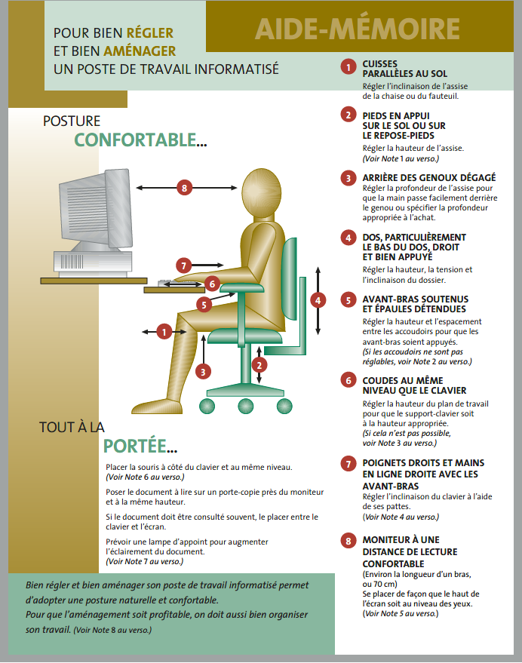

RECONNAISSANCE
Je reconnais avoir reçu, lu et compris les dispositions de la présente politique ainsi que les normes ergonomiques à respecter qui m’a été remise le date.
Je m’engage à respecter et à assurer le respect et l’application de la présente politique.
Je comprends et conviens que la JCC pourra, à sa seule et unique discrétion, modifier, abroger ou ajouter aux dispositions de la présente et m’engage à me tenir informé de tout changement apporté à celle-ci.
Date :
___________________________________
Nom
____________________________________
Signature

